1. Pokoloruj:
- 3 koty na szaro
-2 koty na czarno
- 4 koty na brązowo
Ile jest białych kotów?

źródło: obrazki google

2. Rysuj po śladzie

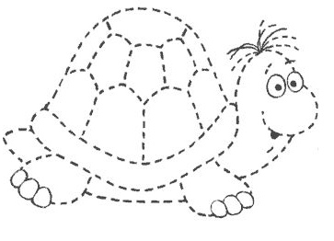

3. Narysuj tyle kółek, ile widzisz zwierząt
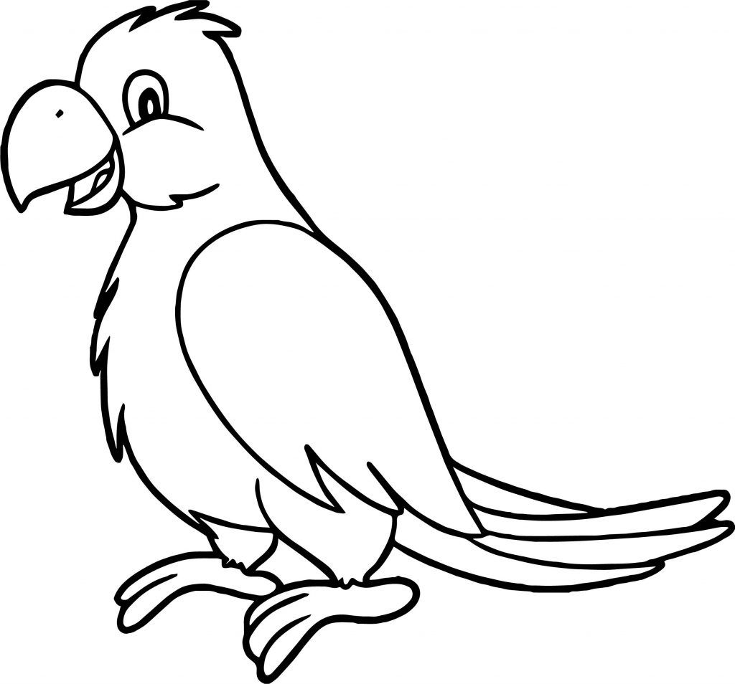
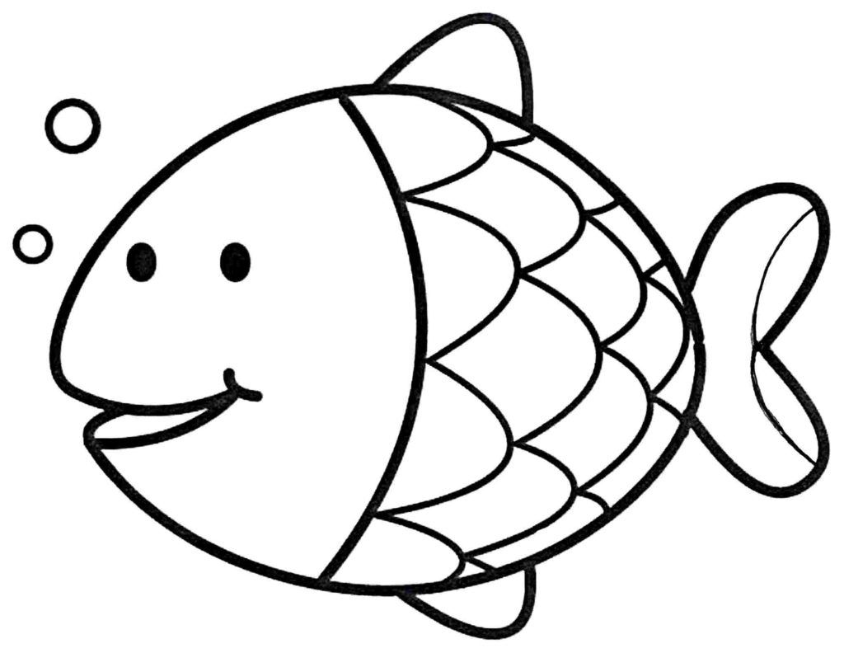
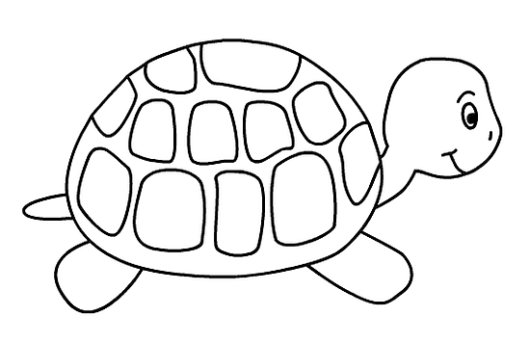


4. Opowiedz co widzisz na obrazku?
( powiedz gdzie jest pies i dlaczego się tu znalazł? Czy wiesz jak nazywa się osoba która leczy zwierzęta?).
Podziel na sylaby: piesek, kotek, weterynarz, przyjaciel, papuga, zwierzęta.

Żródło: przedszkouczek.pl

5. Zabawa zwierząt – zabawa orientacyjno-porządkowa.
Rodzic zaprasza dziecko do zabawy w zwierzęta domowe. Dla każdego zwierzęcia podaje osobny rytm, będący jednocześnie sygnałem do zabawy np. kot: miau-miau-miau-miau; pies: hau-hau-hau; papuga: ćwir-ćwir. Gdy dziecko usłyszy sygnał, porusza się w określony sposób, np. pies “służy” – dziecko w przysiadzie, wyprostowane, ręce zgięte w łokciach, lekko podniesione do góry, podskakuje. Kot – dziecko chodzi na czworakach. Papuga – dziecko biega drobnymi kroczkami z jednoczesnym wymachiwaniem rekami.

6. Dokończ rysunek


